Éfeso romano, la capital de Asia
http://www.imperioromano.com/blog/?p=942
http://es.wikipedia.org/wiki/%C3%89feso
http://www.selcuk.bel.tr/sp/selcuk.php?module=2

Heródoto menciona el mito de que la ciudad se llamó Éfeso por una reina de las amazonas. Otros nombres que se le dieron fueron Samorna, Trecheia, Ortigia y Ptelea.

La fundación de la Éfeso griega en el siglo XI a. C. se debe a colonos atenienses, liderados por el hijo del rey Codros, de nombre Androclo, aunque una leyenda se la atribuye a las Amazonas.

Ferécides dice que la región de Éfeso y Mícala fue habitada por los léleges (los carios ocupaban el resto de Jonia) y fueron expulsados por los jonios dirigidos por Androclo. La primera noticia cierta que se tiene de la ciudad es una guerra con los magnesios (los habitantes de Magnesia).

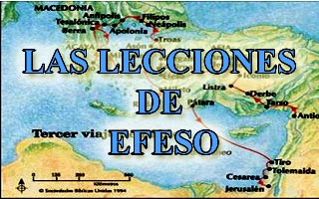

El rey Creso hizo la guerra a los jonios y asedió la ciudad, que seguramente ambicionaba como puerto de Sardes. Los asediados dedicaron sus oraciones a Artemisa y construyeron un templo. La ciudad fue regida por una monarquía.

Los cimerios invadieron el Asia Menor en el reinado del rey de Lidia, Ardis de Lidia. Subieron por el valle del Caistro y llegaron a Éfeso, pero nada más se sabe de los daños que les causó. En estos ataques fue destruida Magnesia. Después de eso, Éfeso cayó bajo dominio de Lidia y después de Persia al final del siglo VI a. C.

En 499 a. C., cuando los atenienses y los eretrios juntamente con los jonios marcharon contra Sardes, desembarcaron en Éfeso y dejaron los barcos a Coresos. Gente de la ciudad les guiaron por el valle del Caístro hasta el monte Tmolo. Sardes fue incendiada y se retiraron, pero fueron perseguidos hasta Éfeso y les derrotaron en un combate naval enfrente de Mileto. Los atenienses se replegaron a Mícala y fueron de noche a Éfeso, cuando se estaba celebrando la fiesta de las Tesmoforias, y los ciudadanos, que desconocían lo que había pasado, les atacaron pensando que eran ladrones, y mataron a unos cuantos. Por estos hechos se sabe que Éfeso no tenía barcos de guerra, y por tanto se supone que no participaba en la revuelta jónica, pese a que simpatizaban con ella. Jerjes I incendió algunos templos, pero al de Éfeso no le pasó nada.
Tucídides la consideraba una especie de ciudad sagrada. Casi al final de la guerra del Peloponeso, el comandante ateniense Trasilo, que hacía una expedición de saqueo, desembarcó en Éfeso; el sátrapa persa Tisafernes hizo una llamada a todo el país y pudo evitar el saqueo de la ciudad derrotando a los atenienses.

Lisandro, el jefe de la flota espartana, entró en Éfeso en 407 a. C. con objeto de entrevistarse con Ciro en Sardes. Mientras esperaba, el ateniense Antíoco, que estaba en la batalla de Notio como comandante de Alcibíades, se enfrentó con él, pero el espartano obtuvo la victoria.

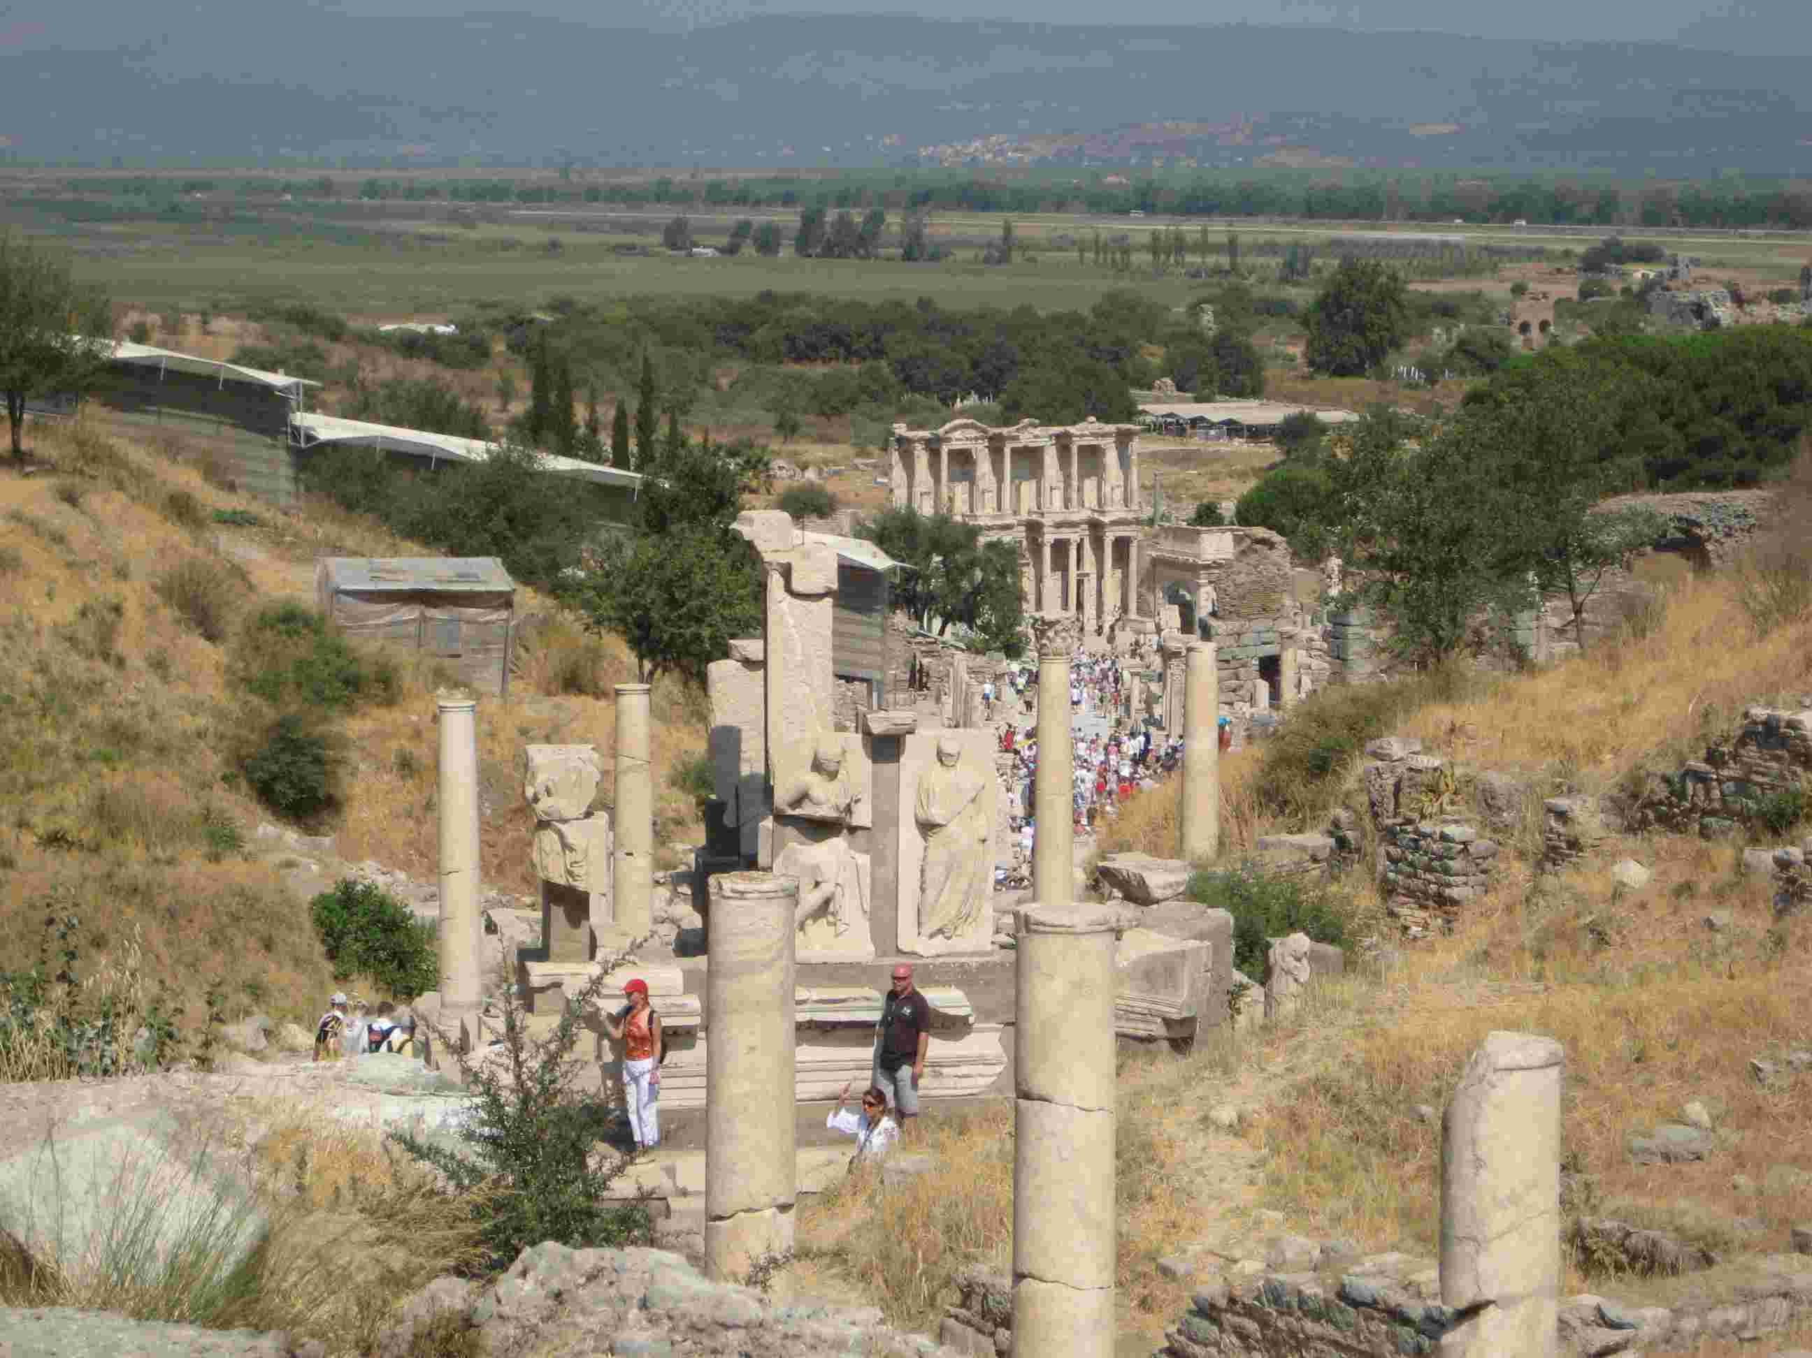

Después de la batalla de Egospótamos, los efesios dedicaron una estatua a Lisandro (y otros espartanos menos conocidos) en el templo de Artemisa. Pero después de la victoria de Conón en la batalla de Cnidos fueron sustituidas por estatuas de Conón y Timoteo.

Permaneció en manos de los persas hasta la época de Alejandro Magno, al que acogió como liberador.

Lisímaco de Tracia construyó las murallas cerca de la ciudad en un nuevo emplazamiento más favorable, a 2 km al este del templo de Artemisa en el 289-288 a. C., según decreto de Mileto, y como los efesios no querían cambiar sus emplazamientos hacia el lugar de las murallas, inundó la ciudad cerrando las salidas del agua un día de mucha lluvia, y así la ciudad vieja fue arrasada. La historia la explica Esteban de Bizancio, pero Estrabón simplemente dice que la ciudad desapareció un día de una gran tormenta que hizo crecer el río. Esteban de Bizancio se basa en un poema de Duris de Elea, del que no se sabe más que vivió en el siglo IV a. C. La construcción de la nueva ciudad y destrucción de la vieja fue en 322 a. C. A la nueva ciudad fueron llevados también ciudadanos de

Colofón y Lebedos.

Después de Lisímaco, Éfeso no tardó en caer bajo la protección del Reino de Pérgamo. Un conflicto enfrentó al rey Atalo I con Roma con motivo de la asignación al hermoso templo de Artemisa de los lagos llamados Selinusia, en la desembocadura del Caístro. Los publicanos romanos los consideraban sujetos a impuesto y el rey insistía en que eran para el templo. Como los publicanos tomaron las riendas, se envió al geógrafo Artemidoro de Éfeso como delegado a Roma, y fueron reconocidos en el templo, y a Artemidoro se le erigió una estatua de oro en el templo.

Antíoco III el Grande pasó el invierno en Éfeso durante su guerra con los romanos. La flota seléucida se enfrentó a la romana y la de Pérgamo a la de Coricos, y el almirante seléucida Polixénides fue derrotado. Se retiró y después de la batalla de Magnesia del Sipilos, la ciudad fue ocupada por los romanos. Lucio Cornelio Escipión Asiático distribuyó sus tropas para pasar un tercio del invierno en Magnesia del Sipilos, otro en Tralles y el tercero en Éfeso. Después de la guerra, los romanos dieron la ciudad a Átalo I de Pérgamo (188 a. C.), así como otras ciudades y comarcas.

En 133 a. C., Atalo murió y dejó sus dominios a Roma, pero Aristónico, hijo del rey Eumenes II de Pérgamo y de una mujer de Éfeso, se rebeló y quiso ocupar el reino. Éfeso le hizo frente y le derrotó en la batalla naval de Cime. Se creó la provincia de Asia de la que Éfeso fue la capital y residencia del gobernador, y también fue cabecera de un convento jurídico. El distrito comprendía "Cesarientes et Augustas Cilbiani inferiores et superiores, Mysomacedones, Mastaurenses, Briullitae, Hypaepeni, Dioshieritae" (Plinio el Viejo).

Cuando Mitridates invadió Jonia fue bien recibido en Éfeso y se tiraron las estatuas de los romanos. Mitrídates ordenó la masacre general de los romanos, y los efesios no respetaron a los que pidieron asilo en la ciudad y les mataron. Mitrídates visitó la región y se casó con Monime, la hija de Filopemen y de Estratonice de Caria, y nombró a éste como gobernador de Éfeso.

Pronto los efesios se rebelaron y mataron al general póntico Zenobio, el mismo que había deportado a la gente de Quíos. Sila, después de derrotar a Mitrídates, castigó a Éfeso, a la que impuso una dura contribución.

Éfeso después de eso ya no tuvo autonomía real. Era un puerto de los romanos. Después de Farsalia, Metelo Escipión, que estaba en Éfeso, quiso el dinero del templo, pero fue llamado por Pompeyo para unirse a él en el Epiro.

Después de la derrota de Bruto y Casio en Filipos, Marco Antonio visitó Éfeso e hizo sacrificios a la diosa y perdonó a los partidarios de los derrotados que se habían refugiado en el templo (todos menos dos) y exigió a los efesios el tributo de 10 años en un solo año (Éfeso había dado en dos años los tributos de 10 años a Bruto y Casio). Los efesios pidieron perdón y explicaron que habían estado obligados a dar los tributos y ya no les quedaba nada y entonces Antonio aceptó los impuestos de 9 años a pagar en dos años.

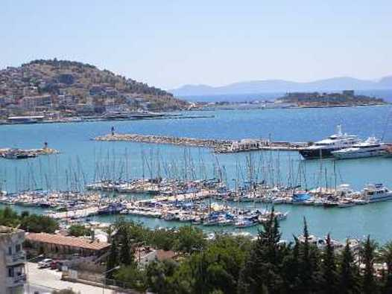
Cuando el rey de Pergamo Attalos III muerto en 133 a. de J. C. dejó su reino a los romanos y la ciudad de Éfeso exenta libre de pagar impuestos con el estatus de libera civitas, toda la región de Asia menor (actual Turquía del Oeste) pasó a ser una Provincia de Roma. La soberanía romana no sólo no contó con el consentimiento de la gente y sino que incluso la tentativa del Reino Póntico de Mitrídates VI para gobernar la provincia fue apoyada con mucho gusto por la población. Especialmente los Itálicos que vivían en la provincia fueron condenados a muerte y sólo en Éfeso unas 80,000 personas fueron asesinadas violentamente en una sola noche en el año 88 a. de J.C.

La rebelión, con todo, fracasó. Fue aplastada por el General Cornelius Silla, el cual retiró la libertad a la ciudad, haciendo pagar impuesto obligatorio. En 33 a. de J.C. Marco Antonio y su mujer, la Reina egipcia Cleopatra, pasando el invierno en Éfeso, organizaron una campaña de la guerra contra Octavio, que llegó a ser luego Emperador Romano. La victoria de Octavio en la guerra de Actium no sólo significó el fin de la República Romana de Efeso, sino también una reorganización de la Provincia de Asia.

Vida en Efeso

Éfeso fue siempre un centro de atracción (griego Ephesos Έφεσος, turco: Efes, latín Ephesus) por que lo fe de trabajo, de comercio en Asia Menor, en la actual Turquía. Fue una de las doce ciudades jónicas a orillas del mar Egeo, situada entre el extremo norte de Panayr Dağ (el antiguo monte Pion) y la desembocadura del río Caístro. Tenía un puerto llamado Panormo. Al este se hallaban la colina de Ayasoluk, con el valle a sus pies, y la población actual de Selçuk, cerca del mar, el monte Pion y el monte Coreso (actual Bulbul Dagh), a cuyos pies se encontraba la ciudad antigua.

Su misma geografía hacía de la ciudad un lugar de intercambio y de producciones variadas. Además de centro de trabajo, fue un importante centro religioso, cultural y comercial. Actualmente sus ruinas constituyen una atracción turística importante.

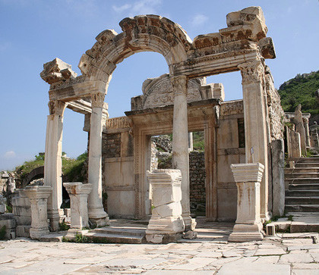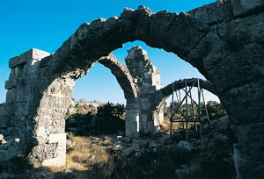

Éfeso alcanzó su apogeo en el siglo II. d. de J.-C. Numerosos monumentos constituyen una prueba de esta era encantadora: Los donativos privados de los ciudadanos ricos sirvieron al bienestar público y también aseguraron su recuerdo personal.
Desde el año 230 d. de J..C, empezó claramente un descenso económico que alcanzó el máximo con un desastre alrededor del 270 d. de J.-C., por las causas de una serie de terremotos, y las invasiones Góticas.
El Artemisión fue saqueado y el templo mismo fue quemado. Las huellas de esta destrucción se podían ver dentro de la ciudad también; la reestructuración duró varias décadas. Éfeso experimentó un avance de desarrollo en el siglo V d. de J.C

La geografía permitió a Efeso superar tantas calamidades. Era demasiada privilegiada su costa y su puerto para que los romanos dejaran pasar la ocasión de aprovecharse de esa riqueza natural. Por eso, Éfeso llegó a ser el centro continuo de la administración provincial romana y la capital (metrópoli de Asía). El acceso fácil al mar, hizo de la ciudad un centro económico de Asia Menor: el puerto sirvió como punto de embarque para varias clases de bienes. En los terrenos de Artemisión los productos agrarios fueron cultivados y comercializados; además, el santuario funcionaba como un banco de crédito y un centro de peregrinaje. En consecuencia, los proyectos arquitectónicos utilizado s como un instrumento político reforzaron el carácter romano de la ciudad.

Los impresionantes restos dejados por los pueblos que prosperaron en la antigua Europa y el cercano Oriente hace miles de años, desde las esculturas prehistóricas hasta las ruinas del mundo romano, hicieron de esta región el centro del desarrollo cultural mundial durante siglos. De entre las grandes obras maestras de la arquitectura, la escultura y la ingeniería civil de aquel Antiguo Mundo destaca Éfeso.

Éfeso romano. La capital de Asia. Siglo II

Tras una larga historia como ciudad griega, una de las más importantes de la antigua Jonia, Éfeso se convirtió en la capital de la provincia romana de Asia, desde su conquista hasta la crisis del siglo III de nuestra era. Allí se levantaba la que era una de las maravillas de la Antigüedad, el templo de Ártemis, incendiado por un pirómano que quería pasar a la historia en la misma noche en que nacía Alejandro Magno, en 356 a. de C.

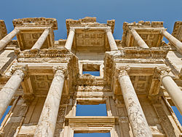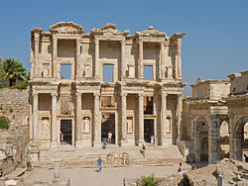
Fachada de la biblioteca de Celso en Éfeso desde abajo.

Pero entre sus múltiples monumentos, Éfeso atesora un pequeño templo, casi una miniatura, que por sus novedosas características inspiró toda una corriente constructora en la región. Y es que aunque a las columnas de su fachada se superponía un frontón, como ocurría hasta entonces en cualquier otro templo griego o romano, sus constructores decidieron colocar un arco sobre las dos columnas centrales y coronar el frontón con una imagen de la diosa Tyché, patrona de la ciudad.

En la inscripción del arquitrabe se nos dice que un tal P. Quintilio dedicó el monumento a la memoria de Adriano (117-138), una forma muy común en Oriente de congraciarse con los romanos y conservar su apoyo u obtener favores especiales del emperador. De hecho, en las inscripciones monumentales de Éfeso se menciona en varias ocasiones la importancia del cargo de “guardián del templo”, en clara alusión al papel del culto al emperador. En este caso, la estatua con la imagen de Adriano, convertida en un objeto digno de adoración, ocupaba casi todo el espacio del interior. La fachada con frontón y arco combinados tuvo tanta aceptación en la arquitectura romana que fue copiada en numerosas ocasiones, especialmente en la parte oriental del Imperio.

Población y economía

Parte del trazado original de esta famosa ciudad de la antigüedad está ocupado por la pequeña villa de Ayasaluk, cuyo nombre se cree que es la corrupción del griego hagios theologos, es decir, "el santo teólogo".

La actividad económica de Éfeso se centró siempre en el comercio. Pero en la actualidad se centra fundamentalmente en el turismo que atraen las notables ruinas grecorromanas de la ciudad antigua, y los restos paleocristianos y bizantinos, que atraen igualmente a muchos peregrinos. Si bien en la antigüedad clásica Éfeso fue una importante ciudad portuaria, desde el siglo V a C. en adelante el mar sufrió, por procesos de sedimentación y erosión, un fuerte retroceso que lo han alejado de la actual línea de la costa, por lo que su puerto fue abandonado hace mucho.

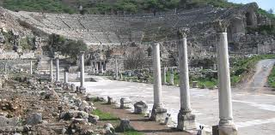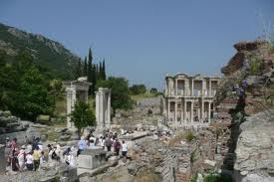

En un santuario del templo de Diana en Éfeso,, Marco Antonio capturó a los hermanos de Cleopatra y los hizo matar, según Dion Casio, pero Apiano dice que fue Arsinoe, la hermana de Cleopatra, y que el hecho pasó en el templo de Artemisa Leucofrina en Mileto, donde Arsinoe había sido recibida como reina por el gran sacerdote local Megabizo, cosa que después Marco Antonio lo reprochó.

Antes de la batalla de Accio la flota de Marco Antonio y Cleopatra estaba en Éfeso, donde llegó con la reina. Después de la batalla (31 a. C.), Éfeso, por sugerencia de Octavio Augusto, dedicó estatuas a Julio César.

La ciudad prosperó durante el Imperio romano. Cuando la visitó Estrabón, su riqueza se basaba en el comercio, y toda la región hasta Capadocia estaba llena de caminos (vías) que facilitaban el intercambio comercial. Dice que había un senado dirigido por los epilectos que gobernaba la ciudad, senado que había sido instituido por Lisímaco. La ciudad tenía un grammateus, funcionario común a todas las ciudades griegas, y un arconte que cuidaba del registro de títulos.

Tiberio quiso eliminar el derecho de asilo del templo, a lo que los efesios se opusieron diciendo que había sido aceptado por persas, macedonios y romanos hasta entonces; el asilo se utilizaba normalmente por delincuentes. El puerto se arregló en tiempos de Nerón, por obra de Barea Soranus, gobernador de Asia.

En 262 d. C., la ciudad y el templo fueron asolados por los godos. El templo quedó destruido y ya no se reconstruyó. Desde entonces perdió importancia.

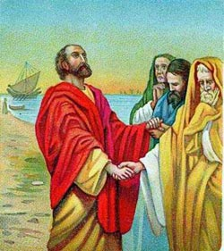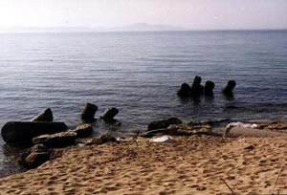

San Pablo y los efesios

San Pablo visitó Éfeso. Una iglesia cristiana se estableció cerca de la ciudad. San Pablo escribe una Epístola a los efesios que forma parte del Nuevo Testamento.

Cuando el apóstol San Pablo predico entre el 52 y 55 d. de J.C. en Éfeso, él no sólo se enfrentó un culto pagano claro y cautivador, sino también una comunidad judía activa. Después de una rebelión dirigido por el platero Demetrios, San Pablo dejó la ciudad para seguir sus funciones misionales en Corinto.

San Pablo - Pablo de Tarso - permaneció más de dos años en Éfeso a partir del 54. Más tarde, también en Éfeso, sufriría cautiverio (hacia el año 57). Algunos opinan que podría tratarse más tarde, aunque no después del 63. Se cree que en esa época escribió su Epístola a los filipenses. Además de la epístola de Pablo a los efesios, Ignacio de Antioquía también escribió una en el siglo II.

Es interesante recordar que Pablo era tejedor y constructor de tiendas. En Efeso pudo estar tanto tiempo, pues su trabajo era rentable y el gran comercio que había en la ciudad y que se abría a toda la comarca, le permitía adquirir independencia en su forma de vida y no depender de la población, incluso de los cristianos que seguían sus enseñanzas. Esa costumbres del Apóstol de ganar la vida con su trabajo en pocos sitios como en Efeso podía dar unos resultados de independencia y prestigio tan bueno como en Efeso.

Los últimos siglos

Juan el Apóstol se trasladó a Éfeso hacia el año 62. Con la persecución de Domiciano, Juan es desterrado y sólo bajo el imperio de Nerva pudo volver a Éfeso, donde falleció pocos años después a edad muy avanzada. En su época no era conocido más que como "el loco seguidor de Jesús". En el Apocalipsis se cita a Éfeso como la «iglesia que ha perdido su primer amor» (Apocalipsis 2:4).

De hecho, aquí San Pablo escribió muchas de las epístolas para edificación de los cristianos de Efeso, además de que contradijo las herejías gnósticas y a sus líderes y falsos maestros, debido a que los gnósticos usaron las cartas escritas por san Pablo para deformar la fe cristiana y formar según ellos el gnosticismo cristiano, cosa aberrante para los cristianos de la Iglesia Primitiva, dando los gnósticos una doctrina deforme con mezcla de religiones paganas con el cristianismo, a las cuales el apóstol San Juan condena y llama doctrina del Anticristo.

El 22 de junio de 431 se inició el tercer Concilio Ecuménico (Concilio de Éfeso) convocado por el emperador Teodosio II e impulsado por el Pstriarca Cirilo de Alejandría para combatir el nestorianismo.

Durante los siglos VII y VIII, Éfeso estuvo permanentemente hostigada por los árabes. En el siglo XI fueron los turcos selyúcidas. Acabó desapareciendo en el siglo XIII o con la llegada de Tamerlán (1400), quien acampó allí y la menciona como Ayazlic.

En Éfeso se encuentra actualmente la biblioteca más antigua del mundo.¹

